Конспект развлечения в 1 младшей группе «В гости к солнышку»

Под музыку входит Солнечный лучик, танцует.

Воспитатель
Ранним утром первый лучик,
Чтоб с ребятами играть,
Перепрыгнул через стульчик
И давай везде гулять.

Лучик
Здравствуйте, я очень рад,
Что попал к вам в детский сад
Я – солнца лучик озорной,
Будете дружить со мной?

Ведущий
Здравствуй, Лучик…

Лучик
Хрупкие сосульки слезки проливают
От весеннего тепла капельки теряют.
(звенит колокольчиком кап …кап… )
Давайте послушаем песенку капели.

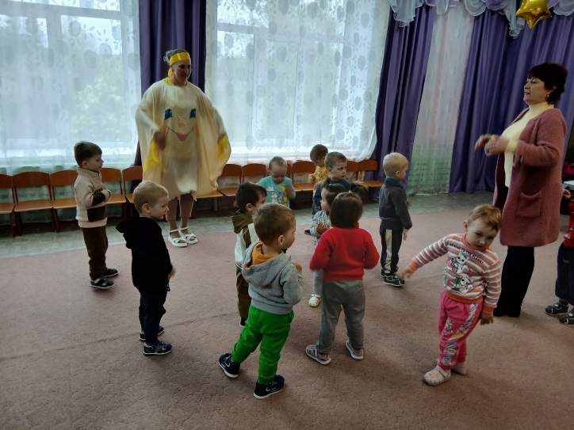

Песня «Капель»
За окошком капают капели
А ребята дружно все запели
Кап….
В гости к нам пришла весна - красна
Подарила песню нам она
Кап…..

Лучик (берет с окна птичку)

Смотрите, нашу песенку услышала птичка…

Села птичка на окошко
Погости у нас немножко
К детям птичка прилетела
И ребятам песню спела

(звуки птиц)

Как красиво поет птичка, давайте мы ее покормим и споем песенку.

Маленькая птичка прилетела к нам, к нам
Птичке-невеличке зернышек я дам,дам
Маленькая птичка зернышки клюет
И весну красавицу за собой ведет.

Лучик
Птичка – невеличка, ты везде летаешь и все на свете знаешь. Не встречалось ли тебе солнце ясное, солнце красное? (подносит птичку к уху, слушает…)
Весна только начинается, вот солнышко и не пробудилось от зимнего сна.
Ну – ка, солнышко, проснись,
И ребятам улыбнись
Нас теплом своим согрей,
Подари весенний день
А давайте с птичкой поиграем.

Игра танец «Воробушки»

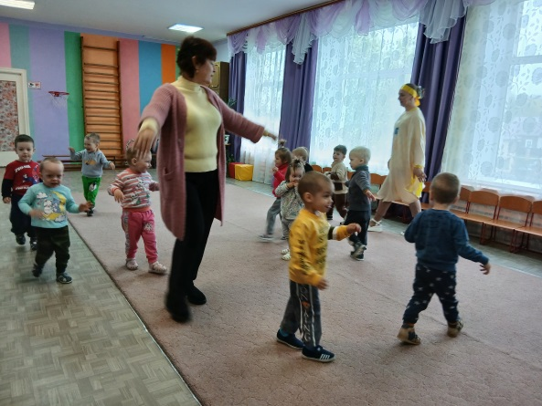

Давайте разбудим его, громко – громко позовем , похлопаем в ладоши….

Лучик
Вот и солнышко проснулось и ребяткам улыбнулось
Солнышко не хмурится, с нас не сводит глаз
Потому что солнышку нравиться у нас

Солнце
Я солнце ясное. Я солнце красное
Я всех хочу согреть своим теплом
Пусть небо будет чистое и ясное
Цветет и зеленеет все кругом

Танец «Потанцуй со мной дружок»

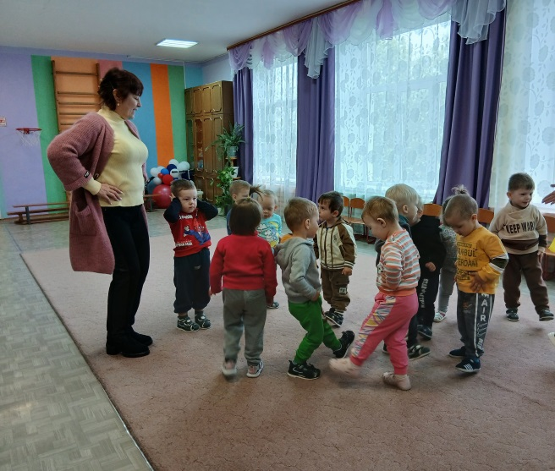

Солнышко
Я согрело все вокруг, растопило все лужайки,
Стало вдруг в лесу светло, на полянку вышли зайки

( берет зайца)

Посмотрите на зайчат – ушки длинные торчат
Глазки шустрые блестят – лапки танцевать хотят.

Дети танцуют под песню.

Жили зайки на лужайке
Прыг да скок…
Поскакать любили зайки
Прыг да скок…
В небе солнышко сияло
Прыг…
И зайчишек согревало
Прыг…

На проигрыш Лучик берет волка, дети присаживаются на коврик.

Их услышал серый волк, прибежал зубами - щелк
Стал он зайчиков ловить. Как же бедным зайкам быть… УУУ

Дети убегают на стулья.

Солнышко
Серый волк их не догнал, мимо, видно, пробежал
Стали зайчики играть и друг друга забавлять

Пальчиковая игра
Кулачками постучим, солнышко развеселим
Будут лучики сиять – 1,2,3,4,5.
Каблучками постучим, солнышко развеселим,
Будут лучики сиять – 1,2,3,4,5,
12345 –спрятались лучи опять.

Солнце.
Солнышки вы разбирайте
И со мною поиграйте

Выкладываем солнышко

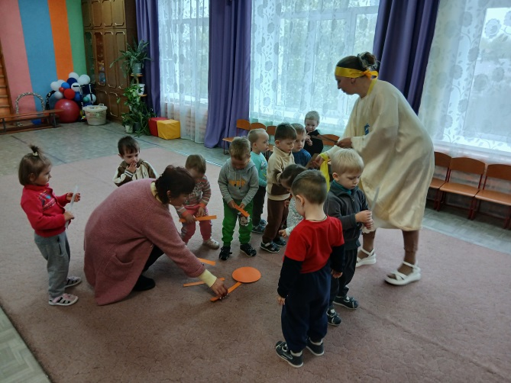

Игра «Вот как солнышко встает…»

Солнышко.
Мне у вас понравилось петь и танцевать
А теперь я буду вам подарки раздавать

